администрация МУНИЦИПАЛЬНОГО ОБРАЗОВАНИЯ СОСНОВОБОРСКИЙ ГОРОДСКОЙ ОКРУГ ЛЕНИНГРАДСКОЙ ОБЛАСТИ

постановление

от 05/06/2019 № 1224

О внесении изменений в постановление администрации
Сосновоборского городского округа от 29.07.2011 № 1318
«Об утверждении критериев и показателей эффективности
и результативности деятельности муниципальных учреждений
и их руководителей»

В соответствии с уточнением критериев и показателей эффективности и результативности деятельности муниципальных учреждений и их руководителей», решением совета депутатов Сосновоборского городского округа от 25.04.2018 № 78 «О ликвидации Комитета социальной защиты населения администрации муниципального образования Сосновоборский городской округ Ленинградской области», администрация Сосновоборского городского округа п о с т а н о в л я е т:

1. Внести изменения в постановление администрации Сосновоборского городского округа от 29.07.2011 № 1318 «Об утверждении критериев и показателей эффективности и результативности деятельности муниципальных учреждений и их руководителей» (с изменениями от 10.10.2013 № 2554, от 24.03.2014 № 608, от 09.12.2014 № 2909, от 29.05.2017 № 1114, от 05.12.2017 № 2680, от 15.06.2018 № 1412, от 20.05.2019 № 1068):
1.1. В разделе 1 Приложения № 1 «Критерии и показатели эффективности и результативности деятельности муниципальных учреждений и их руководителей» исключить пункт 1.7. «Критерии и показатели для учреждений социальной защиты населения (МАУ «Центр Надежда», МАУ ЦСПП «Семья»)».
1.2. Подпункты 1.8. - 1.12. считать соответственно подпунктами 1.7. - 1.11.
2. Общему отделу администрации обнародовать настоящее постановление на электронном сайте городской газеты «Маяк».
3. Отделу по связям с общественностью (пресс-центр) Комитета по общественной безопасности и информации разместить настоящее постановление на официальном сайте Сосновоборского городского округа.
4. Настоящее постановление вступает в силу со дня официального обнародования.
5. Контроль за исполнением настоящего постановления оставляю за собой.

Глава администрации
Сосновоборского городского округа М.В.Воронков

Исп. Дикамбаева В.А.
КФ (881369)22176; ЛЕ

СОГЛАСОВАНО:

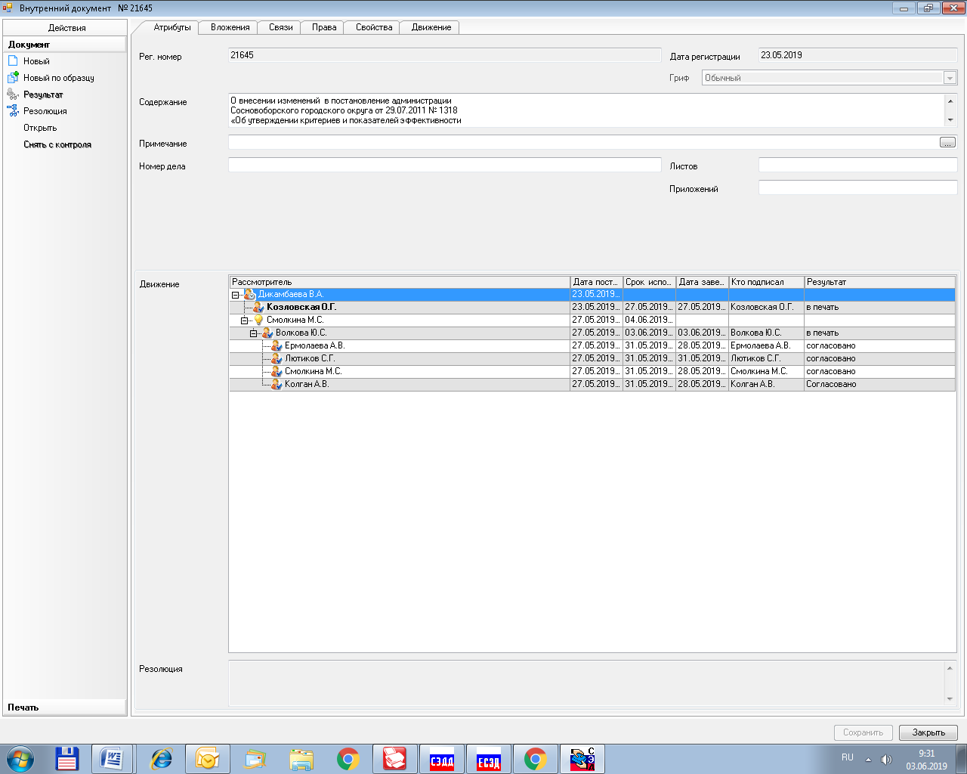

Рассылка:
ОО, КФ, Пресс-центр, о/кадров и спец.раб.

:

